CADASTRO FORNECEDOR:

ACREDITO QUE ESSE CAMPO “MATRIZ” NÃO DEVERIA APARECER NA SOLICITAÇÃO, POIS ELE REPETE A MESMA INFORMAÇÃO DO CAMPO “NOME ABREVIADO” PODE SER QUE CONFUNDA O SOLICITANTE, E OCORRA ERROS NA INTEGRAÇÃO

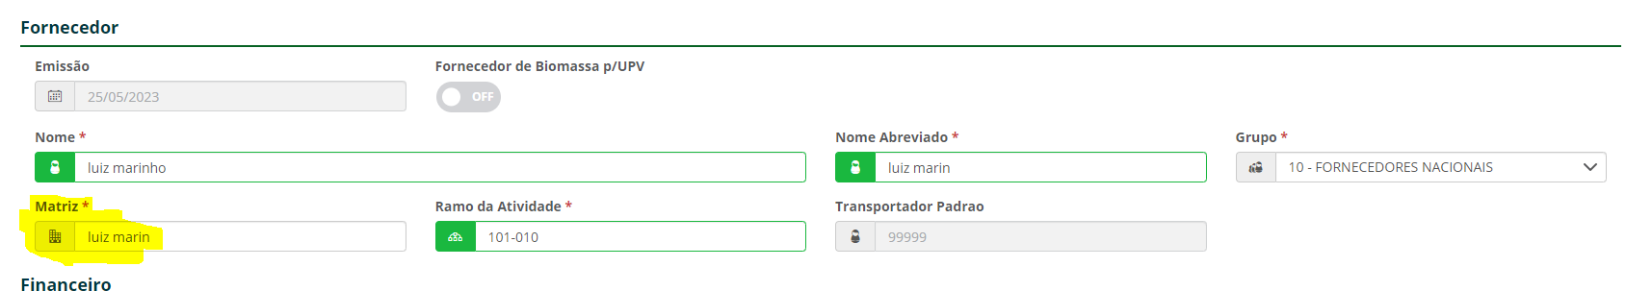FORNECEDOR:

FINANCEIRO:

ACREDITO QUE QUANDO ESCOLHIDO A OPÇÃO PP RURAL NO CAMPO “FORNECIMENTO”, HABILITAR O CAMPO “DATA DE NASCIMENTO, CPF E INTEGRA BENEF AP” , ESSES CAMPOS SÓ SERÃO PREENCHIDOS NESSA OPÇÃO.

FISCAL:

ACREDITO QUE ESSAS OPÇÕES DEVERIAM APARECER SÓ PARA O FISCAL, O SOLICITANTE PODE NÃO TER AS INFORMAÇÕES REFERENTE AS TRIBUTAÇÕES

ENDEREÇO

ACREDITO QUE ESSES CAMPOS DO ENDEREÇO NÃO DEVEM SER OBRIGATORIOS:

